**Руслан Кравченко: Двох податківців викрито на незаконній передачі інформації Державної податкової служби**

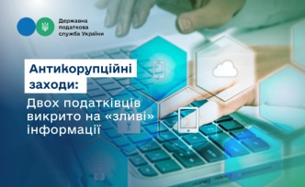

Два посадовці податкової служби з Дніпропетровщини та Полтавщини отримали повідомлення про підозру у незаконному копіюванні інформації ДПС. Їх викрили завдяки активній взаємодії ДПС із правоохоронними органами. Про це повідомив [Голова Державної податкової служби України Руслан Кравченко в Telegram-каналі](https://t.me/ruslan_kravchenko_ua).

«Обидва податківці мали доступ до інформації, яка обробляється та зберігається в інформаційно-комунікаційній системі ДПС. Протягом 2024 року вони несанкціоновано копіювали інформацію із Єдиного реєстру податкових накладних про платників податків. Згодом «зливали» її  стороннім особам, зокрема адміністратору одного з Telegram-каналів, який її збував. Це дані про фінансову діяльність компаній, ціни на товари, контрагентів. Інформація могла бути використана конкурентами на шкоду добросовісному бізнесу», – додав Руслан Кравченко.

Завдяки ефективній співпраці Департаменту з питань запобігання та виявлення корупції ДПС із ГСУ та Департаментом кіберполіції Нацполіції, Офісом Генерального прокурора та ДКІБ СБУ факти несанкціонованого копіювання та збуту інформації з обмеженим доступом із системи ДПС були задокументовані. Наразі триває досудове розслідування у кримінальному провадженні.

«Підвищення довіри до ДПС напряму залежить від нашої здатності визнавати помилки. Не покривати своїх, а самоочищатися від недоброчесних працівників та тих, хто порушує закон. Про такі факти неприємно говорити, але без цього довіри до ДПС не буде», – сказав Голова ДПС.

Він також додав, що це сигнал для всіх охочих «зливати» та торгувати закритими даними ДПС, що за це доведеться відповідати за законом.